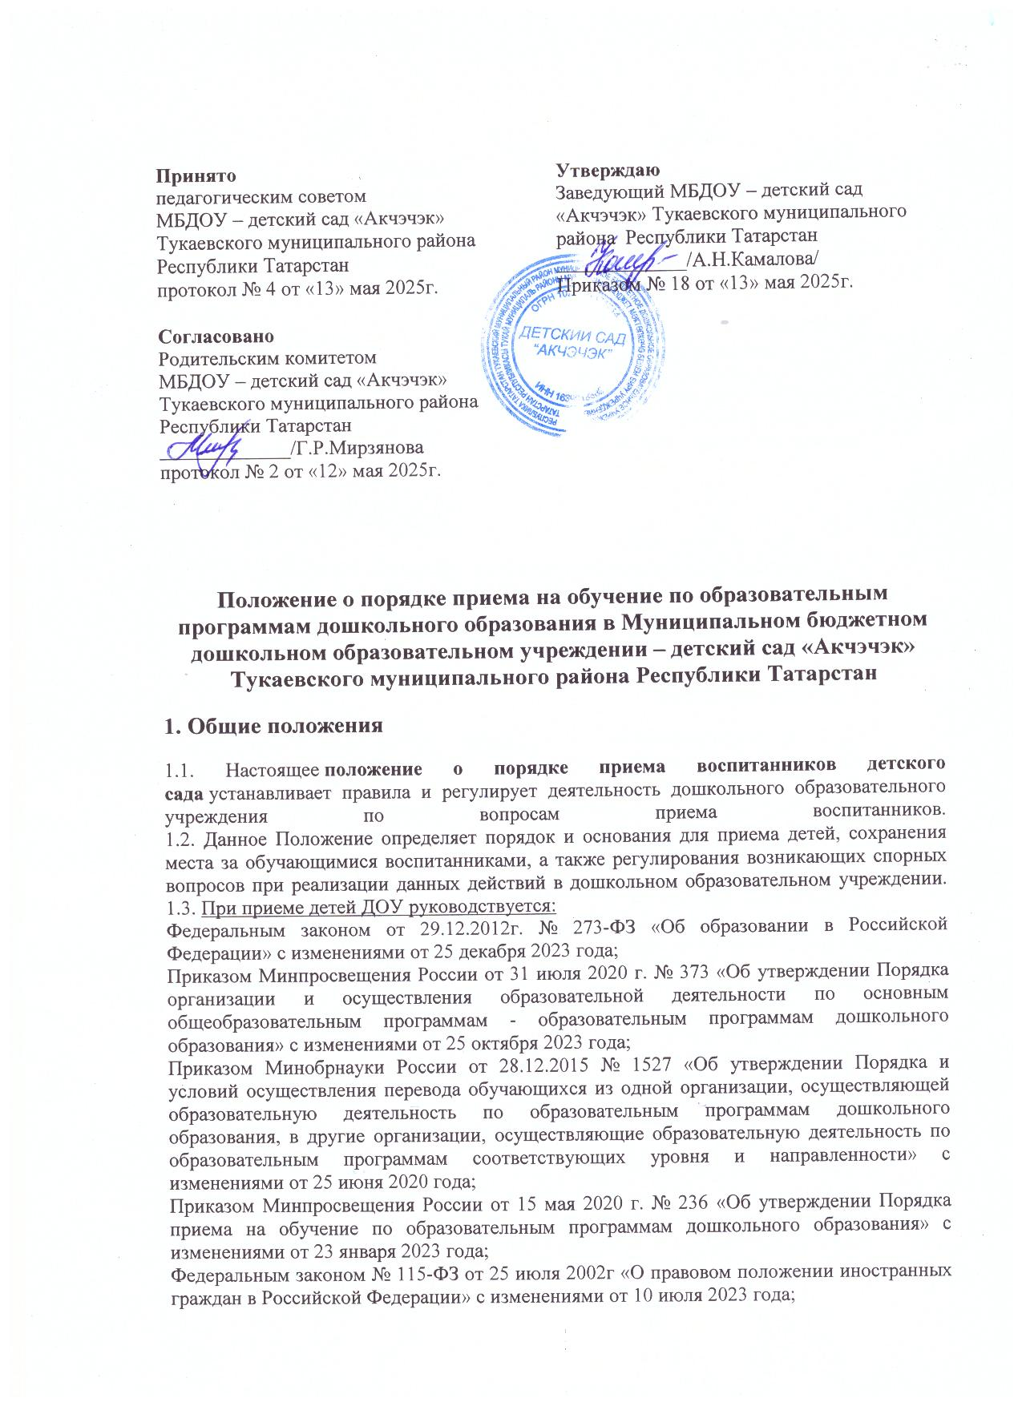

Постановлением Исполнительного комитета Тукаевского муниципального района РТ №1491 от 07.05.2025г. «О дополнительных мерах поддержки детей граждан, участвующих в специальной военной операции, и детей граждан, погибших (умерших) в результате участия в специальной военной операции, обучающихся и воспитанников в муниципальных бюджетных образовательных учреждениях Тукаевского муниципального района Республики Татарстан»
Уставом дошкольного образовательного учреждения.
1.4. Настоящее положение о порядке приема детей ДОУ определяет порядок действий администрации и родителей (законных представителей) воспитанников, регулирует деятельность детского сада по реализации права на получение общедоступного и бесплатного дошкольного образования, гарантированного гражданам Российской Федерации.
2. Порядок приема воспитанников
2.1. Прием детей в дошкольное образовательное учреждение осуществляется в течение всего календарного года при наличии свободных мест.
2.2. Право на прием в ДОУ предоставляется гражданам, имеющим право на получение дошкольного образования и проживающим на территории, за которой закреплено дошкольное образовательное учреждение.
2.3. ДОУ размещает на информационном стенде образовательной организации и на официальном сайте образовательной организации распорядительный акт органа местного самоуправления муниципального района о закреплении образовательных организаций за конкретными территориями муниципального района, городского округа, издаваемый не позднее 1 апреля текущего года.
2.4. Детям граждан, призванных на военную службу по мобилизации в Вооруженные Силы Российской Федерации, военнослужащих и лиц, проходящих службу в национальной гвардии Российской Федерации, граждан, проходящих военную службу в батальонах «Алга», «Тимер» и «Батыр», сформированных в Республике Татарстан, граждан, добровольно выполняющих военные задачи в ходе специальной военной операции, сотрудников Министерства внутренних дел по Республике Татарстан, Управления Федеральной службы безопасности Российской Федерации по Республике Татарстан, командированных в зону проведения специальной военной операции, а также семьям (членам семей) вышеуказанных категорий граждан, погибших (умерших) в результате участия в специальной военной операции, предоставить право на внеочередное зачисление в муниципальное бюджетное образовательное дошкольное учреждение (детский сад), и муниципальное бюджетное общеобразовательное учреждение, реализующие основную образовательную программу дошкольного образования.
2.5. Ребенок, в том числе усыновленный (удочеренный) или находящийся под опекой или попечительством в семье, включая приемную семью либо в случаях, предусмотренных законами субъектов Российской Федерации, патронажную семью, имеет право преимущественного приема на обучение по основным общеобразовательным программам дошкольного образования в государственную или муниципальную образовательную организацию, в которой обучаются его брат и (или) сестра (полнородные и неполнородные, усыновленные (удочеренные), дети, опекунами (попечителями) которых являются родители (законные представители) этого ребенка, или дети, родителями (законными представителями) которых являются опекуны (попечители) этого ребенка.
2.6. В приеме в детский сад может быть отказано только по причине отсутствия в нем свободных мест. В случае отсутствия мест в дошкольном образовательном учреждении родители (законные представители) ребенка для решения вопроса о его устройстве в другое дошкольное учреждение обращаются непосредственно в Управление образования - орган исполнительной власти субъекта Российской Федерации, осуществляющий государственное управление в сфере образования.
2.7. Документы о приеме подаются в муниципальную образовательную организацию, в которую получено направление в рамках реализации государственной и муниципальной услуги, предоставляемой органами исполнительной власти субъектов Российской Федерации и органами местного самоуправления, по приему заявлений, постановке на учет и зачислению детей в образовательные организации, реализующие основную образовательную программу дошкольного образования.
2.8. Уполномоченными органами исполнительной власти субъектов Российской Федерации или органом местного самоуправления, а также по решению указанных органов подведомственной им организацией родителю (законному представителю) ребенка предоставляется на бумажном носителе и в электронной форме через единый портал государственных и муниципальных услуг и региональные порталы государственных и муниципальных услуг следующая информация:
о заявлениях для направления и приема (индивидуальный номер и дата подачи заявления);
о статусах обработки заявлений, об основаниях их изменения и комментарии к ним; о последовательности предоставления места в государственной или муниципальной образовательной организации;
о документе о предоставлении места в государственной или муниципальной образовательной организации;
о документе о зачислении ребенка в государственную или муниципальную образовательную организацию.
2.9. Направление и прием в образовательную организацию осуществляются по личному заявлению родителя (законного представителя) ребенка.
2.10. Заявление для направления в государственную или муниципальную образовательную организацию представляется в орган исполнительной власти субъекта Российской Федерации или орган местного самоуправления на бумажном носителе и в электронной форме через единый портал государственных и муниципальных услуг и региональные порталы государственных и муниципальных услуг.
2.11. Заявление о приеме представляется в образовательную организацию на бумажном носителе и в электронной форме через единый портал государственных и муниципальных услуг и региональные порталы государственных и муниципальных услуг.
2.12. В заявлении для направления и (или) приема родителями (законными представителями) ребенка указываются следующие сведения:
фамилия, имя, отчество (последнее - при наличии) ребенка;
дата рождения ребенка;
реквизиты записи акта о рождении ребенка или свидетельства о рождении ребенка;
адрес места жительства (места пребывания, места фактического проживания) ребенка;
фамилия, имя, отчество (последнее - при наличии) родителей (законных представителей) ребенка;
реквизиты документа, удостоверяющего личность родителя (законного представителя) ребенка; реквизиты документа, подтверждающего установление опеки (при наличии);адрес электронной почты, номер телефона (при наличии) родителей (законных представителей) ребенка;
о выборе языка образования, родного языка из числа языков народов Российской Федерации, в том числе русского языка как родного языка;
о потребности в обучении ребенка по адаптированной образовательной программе дошкольного образования и (или) в создании специальных условий для организации обучения и воспитания ребенка-инвалида в соответствии с индивидуальной программой реабилитации инвалида (при наличии);
о направленности дошкольной группы;
о необходимом режиме пребывания ребенка;
о желаемой дате приема на обучение.
2.13. В заявлении для направления родителями (законными представителями) ребенка дополнительно указываются сведения о государственных или муниципальных образовательных организациях, выбранных для приема, и о наличии права на специальные меры поддержки (гарантии) отдельных категорий граждан и их семей (при необходимости).
2.14. При наличии у ребенка полнородных или неполнородных братьев и сестер, обучающихся в государственной или муниципальной образовательной организации, выбранной родителем (законным представителем) для приема ребенка, его родители (законные представители) дополнительно в заявлении для направления указывают фамилию (-ии), имя (имена), отчество(-а) (последнее - при наличии) полнородных или не полнородных братьев и сестер.
2.15. Для направления и/или приема в образовательную организацию родители (законные представители) ребенка предъявляют следующие документы:
документ, удостоверяющий личность родителя (законного представителя) ребенка, либо документ, удостоверяющий личность иностранного гражданина или лица без гражданства в Российской Федерации в соответствии со статьей 10 Федерального закона от 25 июля 2002 г. N 115-ФЗ "О правовом положении иностранных граждан в Российской Федерации" ;
документ, подтверждающий установление опеки (при необходимости);документ психолого-медико-педагогической комиссии (при необходимости);
документ, подтверждающий потребность в обучении в группе оздоровительной направленности (при необходимости).
2.16. Для направления родители (законные представители) ребенка дополнительно предъявляют документ, подтверждающий наличие права на специальные меры поддержки (гарантии) отдельных категорий граждан и их семей (при необходимости), а также вправе предъявить свидетельство о рождении ребенка, выданное на территории Российской Федерации, или выписку из Единого государственного реестра записей актов гражданского состояния, содержащую реквизиты записи акта о рождении ребенка, и свидетельство о регистрации ребенка по месту жительства или по месту пребывания на закрепленной территории по собственной инициативе. При отсутствии свидетельства о регистрации ребенка по месту жительства или по месту пребывания на закрепленной территории родитель (законный представитель) ребенка предъявляет документ, содержащий сведения о месте пребывания, месте фактического проживания ребенка.
2.17. Родители (законные представители) ребенка, являющиеся иностранными гражданами или лицами без гражданства, дополнительно предъявляют документы, удостоверяющие личность ребенка и подтверждающие законность представления прав ребенка, а также документ, подтверждающий право заявителя на пребывание в Российской Федерации. Иностранные граждане и лица без гражданства все документы представляют на русском языке или вместе с заверенным переводом на русский язык.
2.18. Для приема родители (законные представители) ребенка дополнительно предъявляют в образовательную организацию свидетельство о рождении ребенка или выписку из Единого государственного реестра записей актов гражданского состояния, содержащую реквизиты записи акта о рождении ребенка (для родителей (законных представителей) ребенка - граждан Российской Федерации), свидетельство о регистрации ребенка по месту жительства или по месту пребывания на закрепленной территории или документ, содержащий сведения о месте пребывания, месте фактического проживания ребенка.
2.19. Заведующий ДОУ или уполномоченное им должностное лицо знакомит родителей (законных представителей) воспитанников с Уставом, лицензией на осуществление образовательной деятельности, с образовательными программами и другими документами, регламентирующими организацию и осуществление образовательной деятельности, права и обязанности детей и их родителей (законных представителей).
2.20. Копии предъявляемых при приеме документов хранятся в дошкольном образовательном учреждении.
2.21. Факт ознакомления родителей (законных представителей) ребенка, в том числе через официальный сайт образовательной организации, с лицензией на осуществление образовательной деятельности, Уставом, фиксируется в заявлении о приеме в дошкольное образовательное учреждение и заверяется личной подписью родителей (законных представителей) воспитанника.
2.22. Подписью родителей (законных представителей) ребенка фиксируется также согласие на обработку их персональных данных и персональных данных ребенка в порядке, установленном законодательством Российской Федерации.
2.23. Зачисление (прием) детей в ДОУ осуществляется:
заведующим на основании направления, предоставленного Учредителем, в лице Управления образования;
в соответствии с законодательством Российской Федерации;
по личному заявлению родителя (законного представителя) ребенка о зачислении воспитанника при предъявлении оригинала документа, удостоверяющего личность родителя (законного представителя), либо оригинала документа, удостоверяющего личность иностранного гражданина и лица без гражданства в Российской Федерации в соответствии со статьей 10 Федерального закона № 115-ФЗ от 25 июля 2002г «О правовом положении иностранных граждан в Российской Федерации».
2.24. Для приема в ДОУ родители (законные представители) ребенка предъявляют оригиналы следующих документов:
свидетельство о рождении ребенка или документ, подтверждающий родство заявителя (или законность представления прав ребенка);
свидетельство о регистрации ребенка по месту жительства или по месту пребывания на закрепленной территории или документ, содержащий сведения о регистрации ребенка по месту жительства или по месту пребывания.
2.25. Родители (законные представители) детей, являющихся иностранными гражданами или лицами без гражданства, дополнительно предъявляют:
документ, подтверждающий родство заявителя (или законность представления прав ребенка);
документ, подтверждающий право заявителя на пребывание в Российской Федерации.
2.26. Дети с ограниченными возможностями здоровья принимаются в дошкольное образовательное учреждение только с согласия родителей (законных представителей) на обучение ребенка (детей) по адаптированной образовательной программе дошкольного образования или индивидуальному маршруту сопровождения ребенка, разработанному с учетом рекомендаций психолого-медико-педагогической комиссии.
2.27. Заведующий или уполномоченное им должностное лицо, ответственное за прием документов, регистрирует заявление о приеме в дошкольное образовательное учреждение и прилагаемые к нему документы, представленные родителями (законными представителями) ребенка в журнале регистрации заявлений.
2.28. После регистрации заявления родителям (законным представителям) детей выдается расписка в получении документов, содержащая информацию о регистрационном номере заявления о приеме ребенка в ДОУ, перечне представленных документов. Расписка заверяется подписью должностного лица, ответственного за прием документов, и печатью дошкольного образовательного учреждения.
2.29. Дети, родители (законные представители) которых не представили необходимые для приема документы (указанные в пункте 2.14.) остаются на учете детей, нуждающихся в предоставлении места в детском саду, и направляются в государственную или муниципальную образовательную организацию после подтверждения родителем (законным представителем) нуждаемости в предоставлении места. Место в дошкольном образовательном учреждении предоставляется при освобождении мест в соответствующей возрастной группе в течение года.
2.30. После предоставления документов, указанных в п. 2.14 Положения, детский сад заключает договор об образовании по образовательным программам дошкольного образования с родителями (законными представителями) ребенка.
2.31. Договор включает в себя основные характеристики образования, в том числе, вид, уровень и (или) направленность образовательной программы (часть образовательной программы определенных уровня, вида и направленности), форма обучения, срок освоения образовательной программы (продолжительность обучения), взаимные права, обязанности и ответственность сторон, возникающие в процессе воспитания, обучения, развития, присмотра, ухода и оздоровления детей, длительность пребывания ребенка в ДОУ, а также расчет размера платы, взимаемой с родителей (законных представителей) за присмотр и уход за ребенком в детском саду. Один экземпляр договора выдается родителям (законным представителям ребенка).
2.32. В течение трех рабочих дней после заключения договора заведующий ДОУ издает распорядительный акт о зачислении ребенка в дошкольное образовательное учреждение (далее - распорядительный акт). Распорядительный акт в течение трех дней после издания размещается на информационном стенде и на официальном сайте детского сада в сети Интернет. Уполномоченное руководителем должностное лицо, вносит учетную запись о зачислении ребенка в книгу движения воспитанников.
2.33. После издания распорядительного акта ребенок снимается с учета детей, нуждающихся в предоставлении места в дошкольной образовательной организации.
2.34. На каждого ребенка, зачисленного в детский сад, оформляется личное дело, в котором хранятся все сданные документы.
2.35. Заведующий несет ответственность за прием детей в ДОУ, наполняемость групп, оформление личных дел воспитанников и оперативную передачу в Управление образования информации о наличии свободных мест в дошкольном образовательном учреждении.
2.36. При наличии свободных мест (на период отпуска, длительной болезни ребенка) заведующий детским садом по согласованию с Учредителем, в лице Управления образования, может временно принимать детей на основании необходимых документов, предоставляемых родителями (законными представителями) воспитанников.
2.37. По состоянию на 1 сентября каждого года заведующий издает приказ о формировании возрастных групп на новый учебный год, с которым знакомит родителей (законных представителей) детей, зачисленных в дошкольное образовательное учреждение.
2.38. Ежегодно по состоянию на 1 сентября заведующий подводит итоги за прошедший год и фиксирует их: сколько детей принято в дошкольное образовательное учреждение в течение учебного года и сколько воспитанников выбыло (в общеобразовательное учреждение и по другим причинам).
3. Сохранение места за воспитанником
3.1. Место за ребенком, посещающим ДОУ, сохраняется на время:
болезни;
пребывания в условиях карантина;
прохождения санаторно-курортного лечения по письменному заявлению родителей;
отпуска родителей (законных представителей) сроком не более 75 дней по письменному заявлению родителей;
в иных случаях по письменному заявлению родителей (законных представителей) воспитанника дошкольного образовательного учреждения.

4. Порядок регулирования спорных вопросов
4.1. Спорные вопросы, возникающие между родителями (законными представителями) воспитанников и администрацией ДОУ, регулируются Учредителем дошкольного образовательного учреждения в порядке, предусмотренным действующим законодательством Российской Федерации.
5. Заключительные положения
5.1. Настоящее Положение о порядке приема детей ДОУ является локальным нормативным актом ДОУ, принимается на Педагогическом совете, согласовывается с Родительским комитетом и утверждается приказом заведующего дошкольным образовательным учреждением.
5.2. Все изменения и дополнения, вносимые в настоящее Положение, оформляются в письменной форме в соответствии действующим законодательством Российской Федерации.
5.3. Положение принимается на неопределенный срок. Изменения и дополнения к Положению принимаются в порядке, предусмотренном п.5.1. настоящего Положения.
5.4. После принятия данного Положения (или изменений и дополнений отдельных пунктов и разделов) в новой редакции предыдущая редакция автоматически утрачивает силу.

